省基金申报注意事项
1、单位基本信息：
单位名称：中国石油大学（华东）
邮政编码：266580
详细地址：山东省青岛市黄岛区长江西路66号
联系人：郑艳梅
联系电话：0532-86981837
电子信箱：zhengym@upc.edu.cn
2、项目起止时间及资助额度
（1）培养基金。资助额度：5万左右；起止时间：2019年1月1日—2020年12月31日。
（2）博士基金。资助额度：5万左右；起止时间：2019年1月1日—2021年12月31日。
（3）青年基金项目。资助额度：15-20万；起止时间：2019年1月1日—2021年12月31日。
（4）面上项目。资助额度：15-20万；起止时间：2019年1月1日—2021年12月31日。
（5）省杰青项目。资助额度：100万；起止时间：2019年1月1日—2021年12月31日。
3、研究计划的总体进度及安排：建议按照年度填写研究内容及预期研究结果，注意时间的连贯性。
4、通知中的“近三年”指从2016年1月1日开始算起，近五年从2014年1月1日开始算起。
5、主持项目信息一定要如实填写。
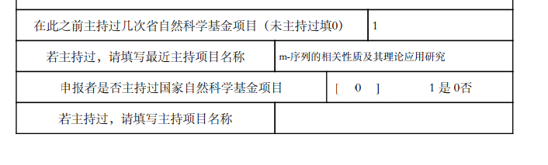
6、人员要与表格填写一致，申报经费要按照省里的参考如实填写。

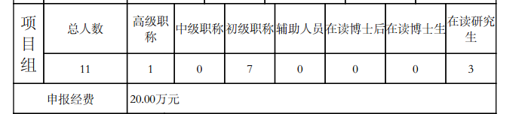
7、项目信息按照要求如实填写。

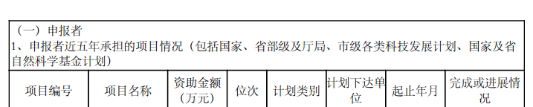

8、文章需要符合省里各类项目申报的参考条件，通讯作者论文需在备注里备注上通讯作者四个字。

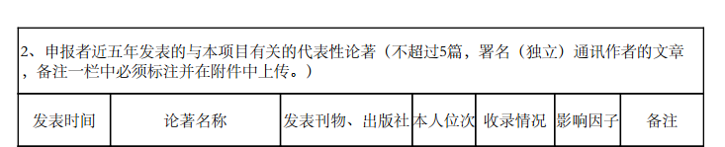

9、如实填写省部级以上奖励信息。

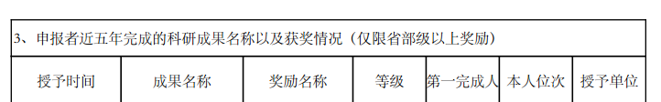

10、关于经费预算需要注意：
资金包括直接经费和间接经费两部分。
我校管理费按照资助总经费的5%预算。
资助总经费=直接费用+间接费用
间接费用=（资助总经费-设备购置费）/6
不建议预算燃料动力费和其他支出科目。

